2022年暑假贫困生走访座谈活动记录

学生姓名 | 性别 | 所在班级 | 现住址
袁鹏辉 | 男 | 七（5） | 武进区前黄镇灵台村委孙家塘2号
走访老师 | 蒋晓鞠、陈晓娥、邵震宇
家庭困难概述 | 该生父母来常务工，租住在简陋房屋内（没有空调），同时家中共有两个孩子，经济压力大，生活艰苦。
走访及谈话过程 | 该生性格内向，在校学习认真，肯定孩子在校的总体表现，鼓励孩子通过自身努力来改变家庭现状。平时要体谅父母，帮助父母做些力所能及的家务，利用假期查漏补缺，要确立目标并为之努力，争取各方面有更大的进步。
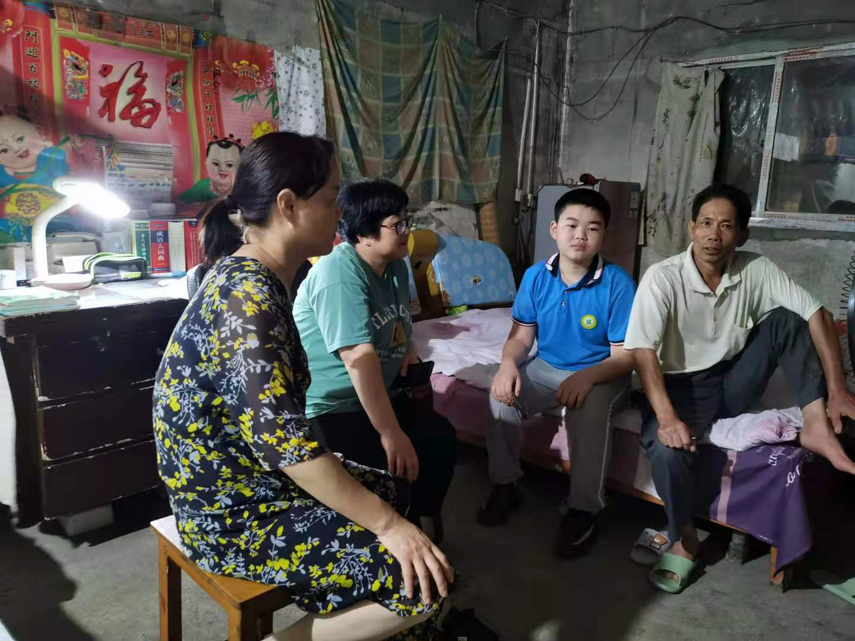

注：请班主任在走访结束后填一下上表发班主任微信群 ，辛苦各位。

